LORO-X Übergangsrohr

LOROWERK

Eigenschaften

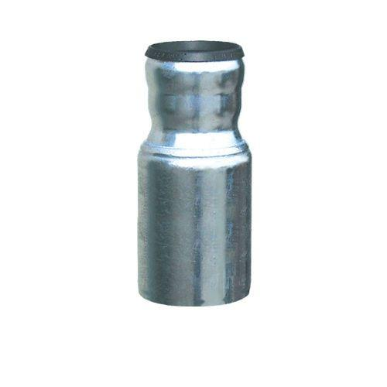

Produkt

Rohrformstück, Übergangsstück

Werkstoff

Stahl

Brandverhalten

A1

Verbindungsart

Steckmuffe

Gewicht (kg)

0,50 - 2,40

Nenndruck PN (Pa)

0,50

Nennweite DN

40,00 - 150,00

Norm Brandverhalten

DIN 4102-1

Normen/Regeln/Zulassungen

DIN EN 1123-1, DIN EN 1123-2, IGC 270

Verbindung

Axial stecken

Verlegung

An der Außenfassade

Einbaulage

beliebig